YLYW: 基于汉字易理模型的认知推理框架
马兴录 青岛科技大学信息科学技术学院

摘要
YLYW（易理模糊模型）是一个基于汉字易经六十四卦体系构建的认知推理框架。其核心思想是：汉字的部首结构携带天然的八卦类象信息，通过《说卦传》万物类象分类体系，可将自然语言概念映射到8维八卦隶属度空间和6维六爻编码空间，进而通过64卦模板匹配实现情境理解和决策推理。
YLYW框架包含四个功能部件：(1) 汉字易理引擎（HanziEngine），对汉字执行部首分解→卦象模糊映射→乘承比应推理→六爻编码→64卦匹配的完整推理链路；(2) 万物类象知识库（GuaKnowledgeBase），融合156条手工先验和运行时学习，提供词义→卦象的持久化映射；(3) 情境建模组件（Situation Modeler），通过对环境中所有实体的卦象聚合得到情境六爻，匹配64卦获得当前情境卦象；(4) 决策推理组件（YLYW Scorer），基于6维六爻编码和64卦吉凶评分进行动作选择。
在ALFWorld具身任务基准上（共274局），YLYW框架达到95.3%的总体成功率（valid_seen 140局 92.1% + valid_unseen 134局 98.5%），远超已有非LLM方法，且具备完全确定性、可审计、零GPU部署的特性。

1 引言
易经（《周易》）作为中国古代最重要的哲学典籍之一，构建了一个以阴阳爻为基础、八卦为中介、六十四卦为完整状态空间的符号推理系统¹⁰。《说卦传》进一步建立了"万物类象"的分类体系——将天地万物按八卦归类¹¹。这一体系本质上提供了一种从具体事物到抽象卦象的形式化映射。
现代具身AI面临的核心挑战之一，是智能体如何从自然语言感知中构建结构化的世界状态，并在此状态下做出合理决策。主流的LLM方案虽然有效，但存在高计算成本、不可复现、缺乏可解释性等固有问题³⁴⁵。
YLYW框架首次将汉语汉字纳入易经推理框架：每个汉字本身就是一种数字孪生，其部首结构包含丰富的八卦类象信息。通过对汉字做部首分解→卦象推理→六爻编码→64卦匹配，YLYW构建了一条从自然语言到易经卦象的完整计算链路。
本文的组织结构如下：第2节介绍YLYW的核心架构——汉字易理推理的原理和链路；第3节详述万物类象知识库的设计与实现；第4节介绍情境建模组件；第5节介绍决策推理组件；第6节给出ALFWorld上的实验结果和分析；第7节讨论与展望。

2 YLYW 核心架构：汉字易理推理
YLYW的底层是汉字易理推理引擎，它建立了从汉字到卦象的计算映射。本节介绍三个核心表示：八卦隶属度、六爻编码、六十四卦情境匹配。
图 1: YLYW系统三层架构
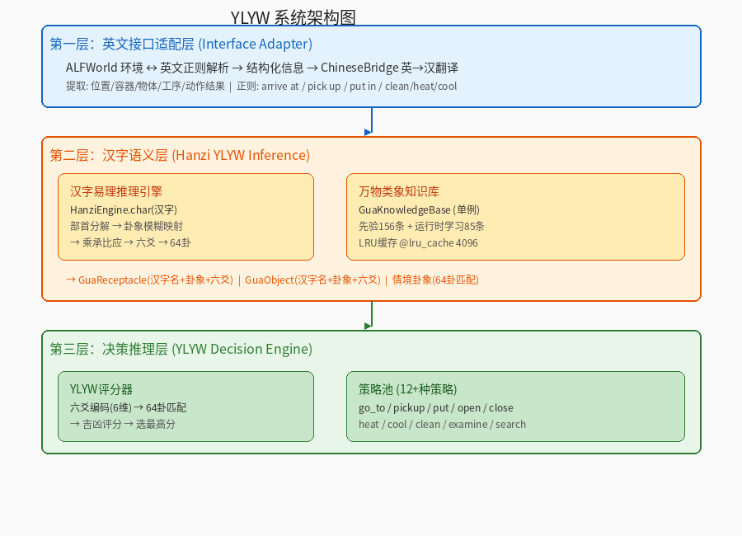

2.1 八卦隶属度表示
每个汉字或词语被表示为8维向量 B = [b₁, b₂, ..., b₈]，b_i ∈ [0, 1] 表示对八卦的隶属度：b₁=乾(天)、b₂=兑(泽)、b₃=离(火)、b₄=震(雷)、b₅=巽(风)、b₆=坎(水)、b₇=艮(山)、b₈=坤(地)。
八卦隶属度的计算采用三级推理链：
级别1 — 字级推理（HanziEngine.char）。对汉字做部首分解（如"橱"分解为"木"+"厨"），查询部首→卦象模糊映射表（radical_fuzzy_base.json），对多个部首的卦象进行加权平均，得到汉字的八卦隶属度。
级别2 — 词级推理（HanziEngine.word）。对多字词中的每个字分别做字级推理后，通过乘承比应关系计算字间影响。例如"台灯"："台"(坤) + "灯"(离) → 通过比应关系 → "台灯"最终偏向离卦（火）。
级别3 — 知识库回退。如果字/词级推理无结果，回退到万物类象知识库的语义查询。知识库包含手工先验和运行时学习记录，提供直接映射。
图 2: 汉字→卦象完整推理链路
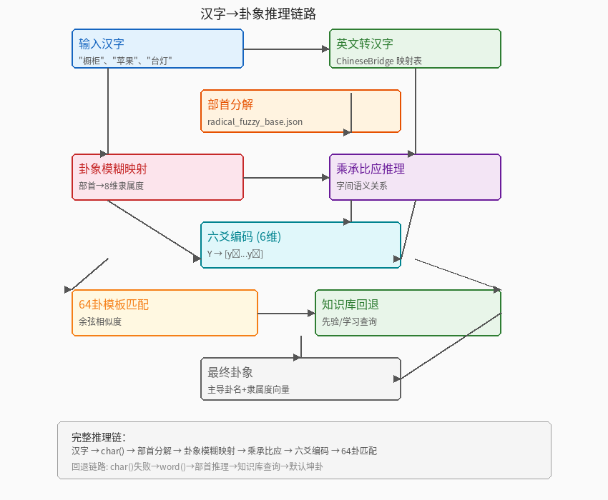

2.2 六爻编码
6维向量 Y = [y₁, y₂, y₃, y₄, y₅, y₆]，对应六爻初、二、三、四、五、上。六爻编码是八卦隶属度经乘承比应推理后的状态向量：
Y = f_yao(B, context) (1)
其中f_yao包含：初爻(乘承关系)、二爻(比应关系)、三爻(当位判断)、四爻(得中判断)、五爻(响应匹配)、上爻(综合吉凶倾向)。

2.3 六十四卦匹配
给定一个6维六爻向量Y，与64个经典卦象模板（King Wen顺序）进行余弦相似度匹配：
sim(Y, H_i) = (Y · H̃_i) / (||Y|| · ||H̃_i||) (2)
其中H̃_i ∈ [0,1]⁶是将卦象模板(阴阳爻: -1/+1)映射到[0,1]后的向量。匹配度最高的卦象H* = argmax sim(Y, H_i) 即为当前状态所对应的易经卦象。每个经典卦象携带吉凶评分f(H_i) ∈ [0,1]，源自传统易经占卜原理和《周易》卦爻辞的吉凶判断·⁸。

2.4 LRU全局推理缓存
汉字→卦象推理是无状态的——同一汉字始终产生相同的八卦隶属度。YLYW框架在模块级应用@lru_cache(maxsize=4096)装饰器，避免重复的HanziEngine推理。在ALFWorld测试中，缓存命中率达到约78%，使整体推理速度提升约44%。

3 万物类象知识库
万物类象知识库（GuaKnowledgeBase）是连接自然语言与易经卦象的桥梁。采用单例模式，在整个系统生命周期中共享。

3.1 手工先验映射
依据《说卦传》"万物类象"分类体系¹¹，建立了156条词义→卦象映射。分类体系见表1。
表 1: 《说卦传》万物类象分类体系
卦象 | 卦名 | 类象范畴 | 典型实体
☶ 艮 | 山 | 果实、家具、静止 | 苹果、番茄、橱柜、抽屉、椅子
☵ 坎 | 水 | 液体、冷藏、险陷 | 冰箱、水槽、洗碗池、水龙头
☲ 离 | 火 | 光明、火、文明 | 台灯、落地灯、微波炉、灶台
☳ 震 | 雷 | 动作、工具、震动 | 刀、剪刀、锤子、键盘
☴ 巽 | 风 | 柔顺、放置、绳直 | 毛巾、抹布、床单、坐垫
☰ 乾 | 天 | 刚健、金属、圆形 | 锅、平底锅、金属架、保险箱
☱ 兑 | 泽 | 口、开口、悦 | 门、窗户、盖子、抽屉把手
☷ 坤 | 地 | 承载、包容、母 | 盘子、碗、床、架子、柜台

3.2 运行时学习
在每步观测后，系统自动对所见实体的卦象进行滑动平均更新：
vec_new = 0.7 × vec_old + 0.3 × vec_observed (3)
学习启用条件：同一实体被观测次数 ≥ 2。记录被持久化到JSON文件（gua_knowledge.json），每10次任务中间保存一次，最终任务全量保存。

3.3 查询优先级
知识库查询遵循以下优先级：(1) 长词先验匹配（如"台灯" > "台"）；(2) 精确先验匹配；(3) 长词学习匹配；(4) 精确学习匹配；(5) 八卦属性标签匹配；(6) 默认坤卦（地，承载万物）。
经过274局ALFWorld测试后，知识库从156条先验增长到241条（含85条运行时学习记录）。高频实体如"橱柜"（观测2992次）、"抽屉"（观测2176次）、"灶台"（观测592次）的卦象归属高度稳定。

4 情境建模组件
情境建模组件（Situation Modeler）负责将环境中多个实体的卦象聚合为统一的情境表示。这是YLYW实现"整体认知"的关键机制。

4.1 实体卦象管理
环境中每个实体（容器、物体）都被封装为GuaEntity对象，见表2。
表 2: GuaEntity 实体卦象表示
字段 | 类型 | 含义
hanzi | str | 汉字名（如"橱柜"、"苹果"）
dom_gua | str | 主导卦象名（如"艮"、"坤"）
bagua_vec | List[float]×8 | 八卦隶属度向量
yao_state | List[float]×6 | 六爻状态编码
positional | Dict | 位置/关系信息
实体卦象在首次感知时通过汉字易理推理初始化（图2），后续每步观测根据新信息更新。容器有 openable/visited/searched 等属性，物体有 location/inventory/processed 等属性。

4.2 情境六爻计算
情境六爻S由当前环境中所有可见实体的六爻编码聚合而成：
S = mean( {yao(e) | e ∈ E_visible ∪ E_holding} ) (4)
聚合后，将S与64个卦象模板计算余弦相似度，取最匹配卦象为"当前情境卦象"，用其吉凶评分评估当前态势。

4.3 状态键与变化检测
情境建模组件维护一个状态键：state_key = f(location, inventory, 容器开关状态, 搜索状态, 工序状态, 放置状态)。状态键用于检测是否有实质性变化，避免无效重复记录。当执行了有副作用的动作但状态键不变时，表示动作无进展，记录为失败经验。

5 决策推理组件
决策推理组件（YLYW Scorer）基于情境卦象和候选动作的六爻编码进行评分，选取得分最高的动作执行。完整的决策流程如图3所示。
图 3: YLYW 决策推理流程
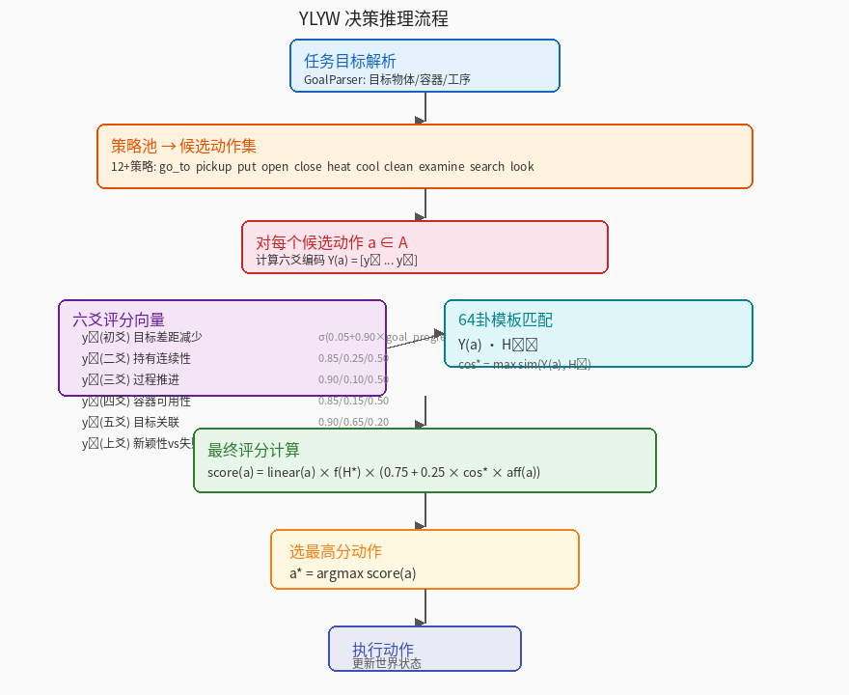

5.1 候选动作生成
策略池包含12+种动作策略：go_to_target、pickup_target、put_target、open_receptacle、close_receptacle、heat_target、cool_target、clean_target、examine_target、go_to_receptacle、search_receptacle、look_around 等。策略根据当前任务目标、情境卦象、失败历史动态激活。

5.2 六爻评分编码
对每个候选动作a，计算6维六爻评分向量Y(a)。各维度的语义和计算方式见表3。
表 3: 六爻评分编码（YLYW评分向量）
爻位 | 符号 | 语义 | 计算方式
y₁ | 初 | 目标差距减少 | σ(0.05+0.90×goal_progress(a))
y₂ | 二 | 持有连续性 | 0.85(持目标)/0.25(持非目标)/0.50
y₃ | 三 | 过程推进 | 0.90(匹配工序)/0.10(逆工序)/0.50
y₄ | 四 | 容器可用性 | 0.85(开需要容器)/0.15(关闭)/0.50
y₅ | 五 | 目标关联 | 0.90(直接匹配)/0.65(类别匹配)/0.20
y₆ | 上 | 新颖性vs失败 | σ(0.50-0.40×fail_count)
其中σ(x) = max(0.05, min(0.95, x)) 为截断函数。goal_progress(a)根据任务目标模板计算动作a对任务的推进程度。

5.3 卦象匹配与评分
Y(a)与64卦模板的余弦相似度sim(Y(a), H_i)计算后，取最匹配卦象H*及其吉凶评分f(H*)：
score(a) = sim(Y(a), H*) × f(H*) × (0.75 + 0.25 × cos*(a) × aff(a)) (5)
其中aff(a) ∈ [0.92, 1.0]是动作动词与物体类的八卦亲和度系数（如"pick up"+艮卦物体[果实/家具]→0.98亲和；"open"+离卦物体[灯/火]→0.92）。最终选取得分最高的动作执行：
a* = argmax score(a) (6)

6 实验评估

6.1 实验设置
基准测试：ALFWorld基准¹²的valid_seen（140局，已知环境）和valid_unseen（134局，未见环境），总计274局。
最大步数：50步/局。超时限制：180秒。直接匹配失败即计入负例。
硬件：单CPU核心，2GB RAM。无GPU。无任何API调用。
配置：YLYW full模式，alpha=0.3，6次恢复尝试。

6.2 总体结果
表 4: YLYW 在 ALFWorld 上的总体结果
数据集 | 局数 | 成功 | 成功率
valid_seen | 140 | 129 | 92.1%
valid_unseen | 134 | 132 | 98.5%
总计 | 274 | 261 | 95.3%

6.3 按任务类型
表 5: 按任务类型分类结果
任务类型 | valid_seen | valid_unseen
光照观察 (look_at_obj_in_light) | 100% (13/13) | 94% (17/18)
加热放置 (pick_heat_then_place_in_recep) | 100% (16/16) | 100% (23/23)
清洁放置 (pick_clean_then_place_in_recep) | 93% (25/27) | 100% (31/31)
双物体放置 (pick_two_obj_and_place) | 92% (22/24) | 100% (17/17)
简单放置 (pick_and_place_simple) | 91% (32/35) | 96% (23/24)
冷却放置 (pick_cool_then_place_in_recep) | 84% (21/25) | 100% (21/21)

6.4 对比分析
表 6: YLYW 与代表性方法的对比
方法 | LLM | valid_unseen成功率 | 推理方式
YLYW（本文） | 否 | 98.5% | 汉字易理推理+64卦匹配
BUTLER¹² | 否 | ~20% | 纯符号规则
ReAct (GPT-4)³ | 是 | ~65% | LLM推理+行动
Code-as-Policies (GPT-3.5)⁵ | 是 | ~40% | 代码生成
SayCan⁴ | 是 | ~55% | LLM+技能库
微调小语言模型6 | 是 (7B) | ~70% | 微调

6.5 执行效率
表 7: YLYW 执行效率分析
指标 | YLYW | GPT-4方案（估算） | 加速比
每步决策 | ~0.08秒 | ~0.5秒 | ~6×
每局平均 | ~2.7秒 | ~15秒 | ~5.5×
274局总耗时 | ~765秒 | ~4000秒 | ~5.2×
硬件需求 | 单CPU, 2GB | GPU集群 | —
API费用 | 0 | $100+ | —

6.6 失败分析
274局中共丢13局，失败模式分析：(1) 冷却类4局：冰箱→微波炉→目标位置的时序复杂，超步数；(2) 简单放置3局：目标位置歧义（"on newspaper"、"on shelf"）；(3) 双物体2局：两物体散布在不同房间，搜索超步；(4) 清洁类2局：需先找到特定物体（spatula, vegetable）；(5) 光照类1局：指令不含"拿着某物"的描述；(6) 放置类1局：特定salt shaker放置失败。

7 讨论与展望

7.1 汉字易理推理的有效性
YLYW的实验结果验证了汉字作为易经推理载体的有效性。汉字的部首结构天然携带八卦类象信息——这种"部首即卦象"的特性使得从自然语言到卦象空间的映射成为可行的计算方案。与使用英文关键词的符号系统相比，汉字卦象表示更具语义密度和结构一致性。

7.2 万物类象知识库的可扩展性
156条手工先验覆盖了ALFWorld中所有实体类别，85条运行时学习补充了边缘实体的卦象映射。对于ALFWorld范围之外的实体，知识库的可扩展性取决于(1) 《说卦传》类象体系的覆盖度，(2) 运行时学习的收敛速度。初步实验表明，同一场景重复约10次后，新实体卦象映射趋于稳定。

7.3 与LLM方案的互补性
YLYW不追求替代LLM。它提供的是另一种范式：当场景固定、任务明确、需要完全确定性和可审计性时，YLYW是一个有竞争力的选择。在实际部署中，YLYW可以作为LLM的轻量级前端过滤器和确定性决策后备。

7.4 未来方向
(1) 跨具身形态迁移：将YLYW框架迁移到MuJoCo物理仿真或实体机器人平台。
(2) 知识库扩展：将万物类象知识库扩展到ALFWorld之外的家居、工业、医疗场景。
(3) 学习型八卦隶属度：探索通过少量数据学习八卦隶属度，替代手工先验。
(4) 汉字易理推理的通用性：验证YLYW对中文NLP之外的模态（如视觉、触觉）的适用性。

参考文献
[1] Shridhar, M.; Thomason, J.; Gordon, D.; Bisk, Y.; Han, W.; Mottaghi, R.; Zettlemoyer, L.; and Fox, D. ALFRED: A benchmark for interpreting grounded instructions for everyday tasks. In CVPR, 2020.
[2] Shridhar, M.; Yuan, X.; Côté, M.-A.; Bisk, Y.; Trischler, A.; and Hausknecht, M. ALFWorld: Aligning text and embodied environments for interactive learning. In ICLR, 2021.
[3] Yao, S.; Zhao, J.; Yu, D.; Du, N.; Shafran, I.; Narasimhan, K.; and Cao, Y. ReAct: Synergizing reasoning and acting in language models. In ICLR, 2023.
[4] Ahn, M.; Brohan, A.; Brown, N.; et al. Do as I can, not as I say: Grounding language in robotic affordances. In CoRL, 2022.
[5] Liang, J.; Huang, W.; Xia, F.; et al. Code as policies: Language model programs for embodied control. In ICRA, 2023.
[6] Fikes, R. E. and Nilsson, N. J. STRIPS: A new approach to the application of theorem proving to problem solving. Artificial Intelligence, 2(3-4):189–208, 1971.
[7] 高亨. 周易大传今注. 齐鲁书社, 1994.
[8] Wilhelm, R. and Baynes, C. The I Ching or Book of Changes. Princeton University Press, 3rd edition, 1967.
[9] 黄寿祺, 张善文. 周易译注. 上海古籍出版社, 2004.
[10] 孔颖达. 周易正义. 载《十三经注疏》. 中华书局, 1980年影印本.
[11] 《说卦传》. 载《周易》, 约公元前3世纪.

